Sections européennes
La section européenne implique une connaissance approfondie de la civilisation du ou des pays concernés, la dynamisation des échanges et des partenariats avec des établissements étrangers, la sensibilisation aux enjeux de la citoyenneté européenne, l'approfondissement de l'interdisciplinarité par le choix d’une Discipline Non Linguistique (DNL).

ANGLAIS
Avec DNL à choisir parmi Histoire-Géographie ou SVT ou MATHS

Préparation à la certification (niveau B1) en fin de seconde et au FIRST Certificate en fin de terminale (niveau B2) délivrés par l’Université de Cambridge (1h)
ESPAGNOL
Avec DNL Histoire-Géographie (1h)

Préparation à la certification DELE (B1) en fin de seconde et DELE (B2) en fin de terminale délivrée par l’Institut Cervantes (1h)

En dehors des sections européennes, il est également possible de passer les certifications :
- en anglais : TOEFL avec une heure de préparation/semaine de la première à la terminale
- en allemand : KMK délivrée par l’Institut Goethe, en fin de seconde
- en chinois : TOCFL délivrée par Taïwan, en fin de seconde

Propositions pédagogiques
Théâtre
Un atelier théâtre sous forme d’une dizaine de mercredis après-midi répartis sur l’année, selon un calendrier défini en septembre. L’objectif de ce dernier est de familiariser les élèves aux rudiments de la pratique théâtrale et pour les Premières et Terminales, de préparer l’épreuve d’option théâtre au baccalauréat.

La Comédie de Caen et le Théâtre municipal de Caen sont partenaires du Lycée Sainte Marie et permettent aux élèves d’assister à de nombreuses représentations à tarif préférentiel

Club Robotique, Club Manga

En terminale….
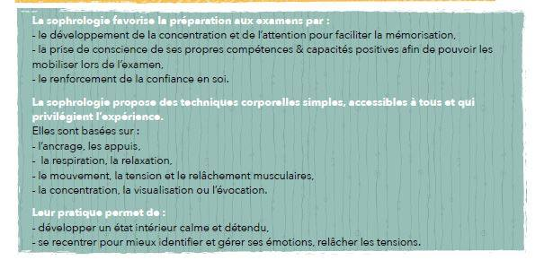
- Atelier sophrologie avec comme objectif : le bac en toute sérénité.

- Cours de culture générale pour préparer au mieux les épreuves des concours post-bac.

